Bemerkung: Zusammenhang bedeutet Korrelation

**Experiment: Zweigruppenplan**

1 UV mit zwei Abstufungen

→ 2 Gruppen (Pro Abstufung der UV eine)

→ Zwei Zeitpunkte t1 und t2

Dies ist der einfachste experimentelle Plan. Meistens gibt es 2 Gruppen, die Experimentalgruppe und die Kontrollgruppe.

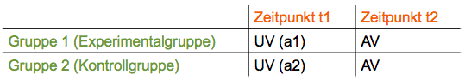

**Manipulation Check**

Der Manipulation Check ist eine Methode, um zu überprüfen, inwieweit die Teilnehmenden die experimentelle Manipulation wahrgenommen und interpretiert haben und/oder um die direkte Wirkung der experimentellen Manipulation zu erfassen.

Zwei Arten des MC:

1. Direkte Messung der unabhängigen Variablen
2. Im Nachbefragungs-Fragebogen enthaltene Fragen zum Experiment

MCs sollten angewendet werden, wenn…

1. die Manipulation an den Teilnehmenden angesetzt hat
2. die Manipulation subtil war
3. eine Simulation Teil des Experiments war
4. es eine Placebo-Kontrollgruppe gab

**Zweigruppenplan Prä-Post**

Variante: Messung der AV vor dem Experiment (Prätest)

*Vorteile der Vorhermessung:*

-Prüfung von möglichen Unterschieden im Ausgangsniveau

-Veränderung feststellbar

*Nachteile der Vorhermessung:*

-Kosten

-Nicht immer möglich

-Auswirkungen der Vorhermessung auf die Nachhermessung

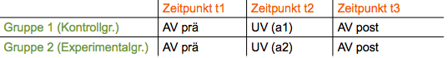

**Experiment: Mehrgruppenplan / Einfaktorieller Versuchsplan**

UV mit mehr als 2 Stufen

i.d.R. Prüfung von Unterschiedshypothesen

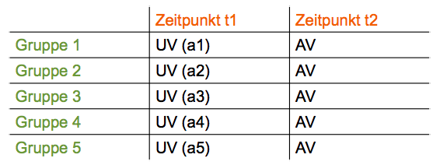

**Mehrfaktorielle Versuchspläne**

Mehrere UVs mit x Stufen

UV = Faktor

Bei zwei UVs: zweifaktorieller Plan, bei drei UVs: dreifaktorieller Plan,...

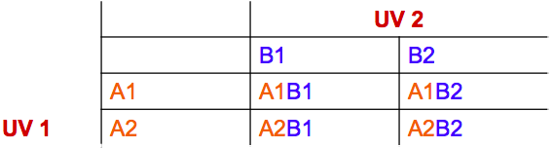

Problem: Die Anzahl UVs wird begrenzt durch:

-die notwendige Anzahl Teilnehmende

-statistische Schwierigkeit

-Interaktionen / Wechselwirkungen zwischen UVs schwierig mit zu vielen Variablen

**Versuchsplan**

=logischer Aufbau einer empirischen Untersuchung im Hinblick auf Hypothesenprüfung

4 Entscheidungen

1. vollständige oder unvollständige Pläne
2. Bestimmung der Anzahl der Beobachtungen pro Zelle
3. interindividuelle oder intraindividuelle Bedingungsvariation
4. randomisierte oder nichtrandomisierte Zuordnung der VPN zu den Zellen

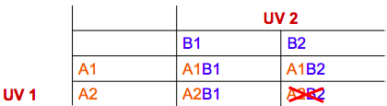

*Beispiel eines unvollständigen Planes*

**Mehrfaktorielle Designs: Haupteffekte und Interaktionen**

Hypothesen über die UVs: **Haupteffekthypothesen**

→ Haupteffekt = Wirkung einer UV auf die AV

Hypothesen über die Wechselwirkung zwischen UVs: **Interaktionshypothesen**

→ Interaktion / Wechselwirkung = Wirkung einer UV1 auf AV ist abhängig von der anderen UV2

→ UV2 wird Moderator genannt

→ Ein Moderator verändert die Stärke und/ oder die Richtung der Wirkung einer UV auf die AV

**→ Interaktionen sollten zur besseren Veranschaulichung immer grafisch dargestellt oder all Mittelwerte berichtet werden!**

**→ Interaktionen sind nicht in einfaktoriellen Designs prüfbar**

Es sind auch Interaktionen zwischen mehr als 2 Variablen möglich.

→ Interaktion zwischen drei Variablen = Dreifachinteraktion, Interaktion 2. Ordnung

→ Ab mehr als 3 UVs → schwierig

**Störvariablen**: Einflussgrössen, die systematisch mit der UV variieren und auf die AV einwirken → Konfundierung

Techniken zur Kontrolle potenzieller Störvariablen:

-Kontrollgruppe

-Randomisieren

-Blindversuche

-Konstanthalten

-Parallelisieren / Matching

-systematische Variation / statistische Kontrolle

-zufällige Variation

-Elimination

-Registrieren

**Within/Between-Subjects Designs**

In einem within-subjects design werden zwei oder mehrere experimentelle Treatments innerhalb der gleichen Individuen verglichen.

In einem between-subjects design werden zwei oder mehrere experimentelle Treatments, die mit unterschiedlichen Personen durchgeführt wurden, verglichen.